به نام خدا

# فرزان رحمانی – 99521271 گزارش AI_HW5

1. در حل این سوال با استفاده از امتیاز، موقعیت بعدی، موقعیت غذا ها، کپسول ها، روح ها و زمان آن ها در حالت قابل خورده شدن به طراحی تابع ارزیابی پرداختیم تا از بین حرکات مجاز به خانه ای برویم که این تابع مقدار بیشتری در آن دارد و اگر دو خانه مقدار برابر داشتند به طور تصادفی یکی از آن ها را انتخاب می کنیم. همچنین با تست و آزمایش ضریب این خانه را عوض کردیم تا امتیاز بهتری کسب کنیم.  
   فاصله تا غذا هر چه کمتر باشد بهتر است.  
   فاصله تا کپسول هر چه کمتر باشد بهتر است.  
   فاصله تا روح هر چه بیشتر باشد بهتر است اما اگر در حالت فایل خورده شدن باشند برعکس .  
   امتیاز خانه هر چه بیشتر باشه بهتر است.
2. تابع mini-max را از روی اسلایدا پیاده سازی کردیم با این تفاوت که در این جا چندین لایه برای min داریم چون تعداد ارواح ممکن است چند تا باشد و لی فقط یک لایه max داریم چرا که pacman یکی است.  
   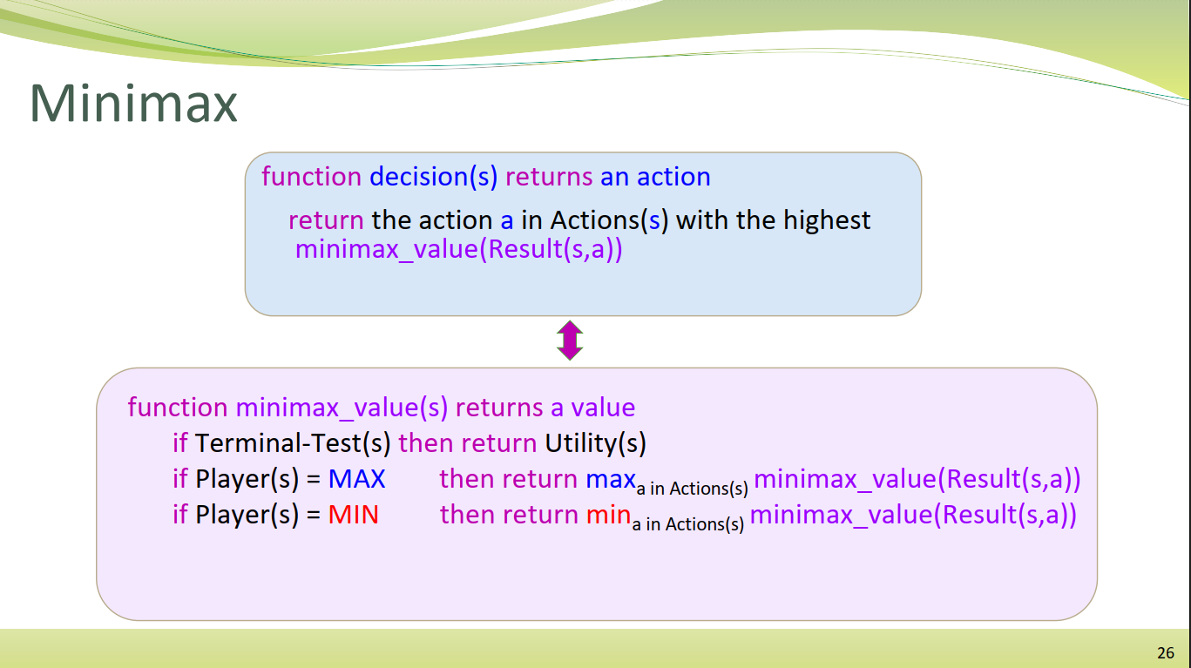
3. تابع alpha beta را با کمک اسلایدا و تابع قسمت 2 پیاده سازی کردیم چرا که عین همدیگر هستند با این تفاوت که یک heuristic استفاده می شود. هم چنین در این اینجا در هر عمق یک alpha و n تا beta داریم. در واقع این روش همان تابع minimax است با این تفاوت که درخت آن را حرص میکنیم و گره ایی که نیاز نیست بررسی کنیم را نمیبینیم. به همین دلیل اگر فایل های AlphaBetaAgent.txt و MiniMaxAgent.txt را ببینیم خواهیم دید که self.nodesCount روش AlphaBeta کمتر است. در بهترین حالت پیچیدگی زمانی از $O(b^{m})$ به $O\left(b^{\frac{m}{2}}\right)$ کاهش می یابد.  
   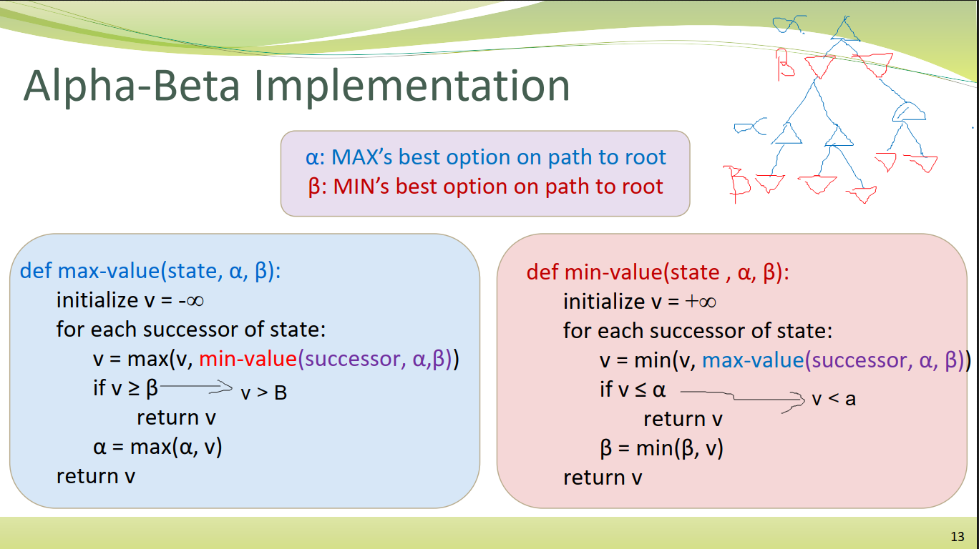
4. در سوال 4 پیاده سازی عینا مانند سوال 2 است با این تفاوت که به جای min گرفتن از نود های بچه ها امید ریاضی آن ها را حساب می کنیم چرا که در بازی اصلی حرکات روح ها به طور یکنواخت تصادفی است. امید ریاضی هم برابر جمع مقادیر تقسیم بر تعداد هست چون احتمالات هر گره برابر می باشد.  
   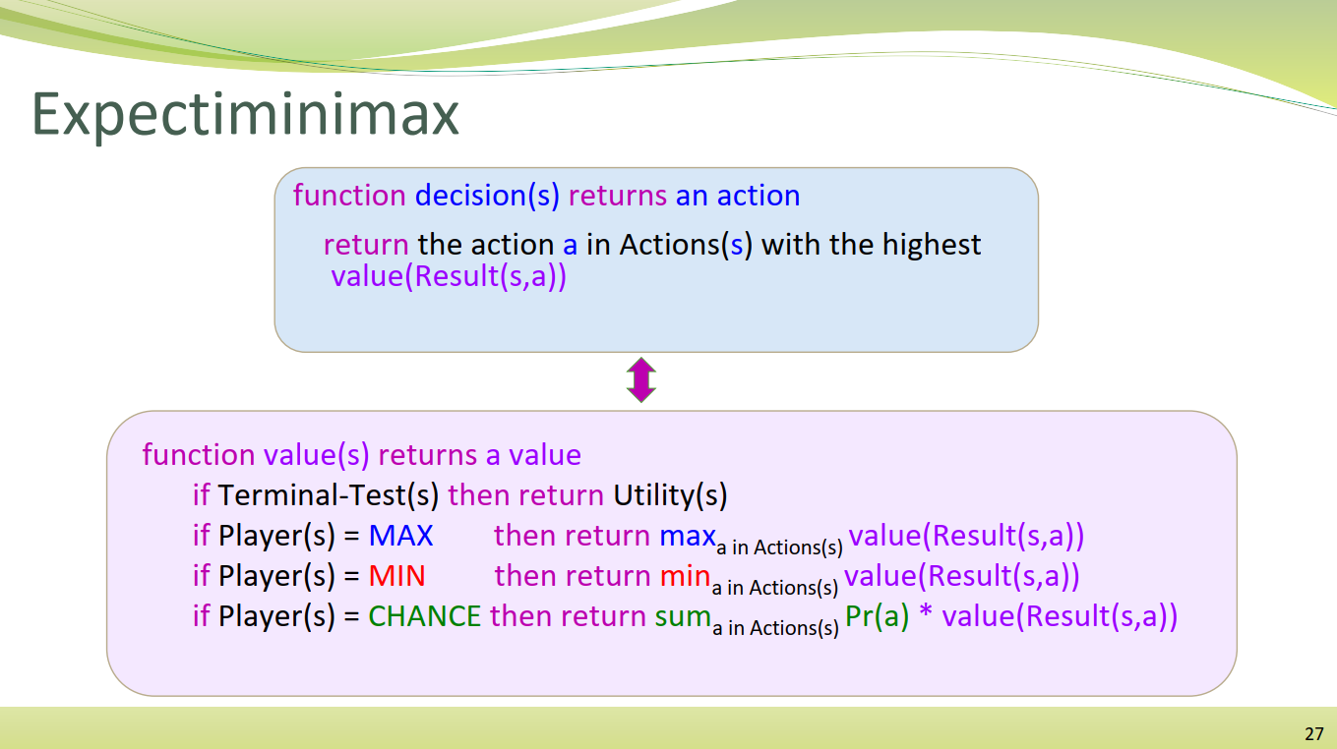
5. در حل این سوال با استفاده از امتیاز، موقعیت بعدی، موقعیت غذا ها، کپسول ها، روح ها و زمان آن ها در حالت قابل خورده شدن به طراحی تابع ارزیابی پرداختیم تا از بین حرکات مجاز به خانه ای برویم که این تابع مقدار بیشتری در آن دارد و اگر دو خانه مقدار برابر داشتند به طور تصادفی یکی از آن ها را انتخاب می کنیم. همچنین با تست و آزمایش ضریب این خانه را عوض کردیم تا امتیاز بهتری کسب کنیم.  
   فاصله تا غذا هر چه کمتر باشد بهتر است.  
   فاصله تا کپسول هر چه کمتر باشد بهتر است.  
   فاصله تا روح هر چه بیشتر باشد بهتر است اما اگر در حالت فایل خورده شدن باشند برعکس .  
   امتیاز خانه هر چه بیشتر باشه بهتر است.